BLÜCHER Roof Dachablauf Unterdruck

BLÜCHER Germany

Eigenschaften

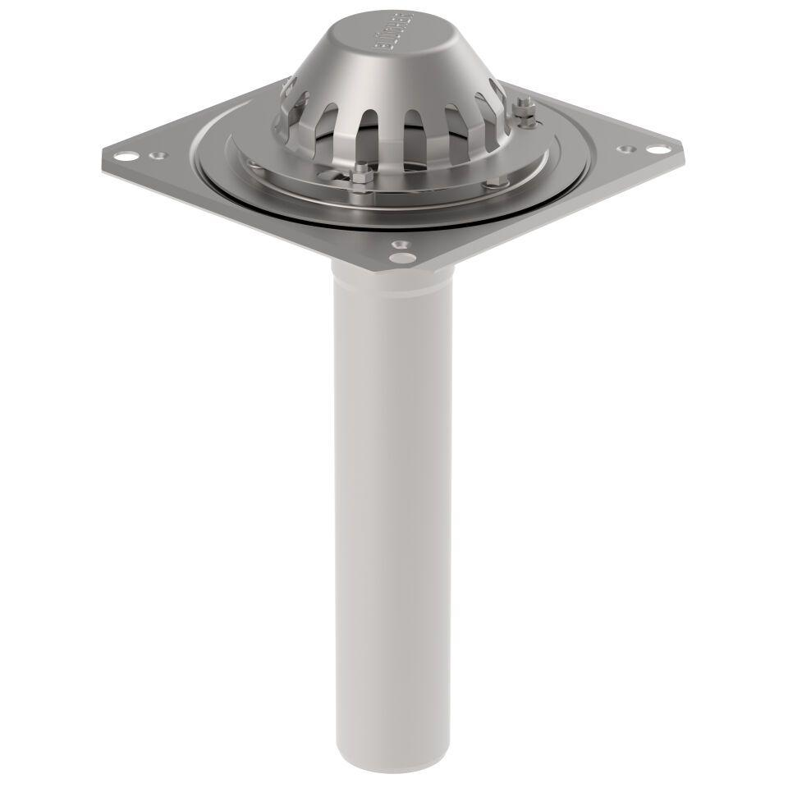

GTIN:

5705499132861

HAN:

402.204.050

Werkstoff

Edelstahl

Breite (mm)

285,00

Höhe (mm)

510,00

Länge (mm)

285,00

Entwässerungsart

Druckströmung

Flanschtyp

Klemmflansch

Stutzen-Ausführung

senkrecht

Gewicht (kg)

2,99